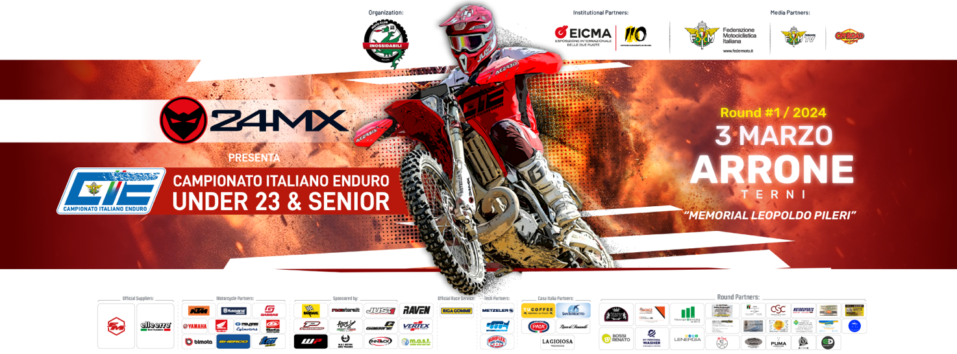
FMI CAMPIONATO ITALIANO UNDER23 & SENIOR 24MX SERIES
ROUND#1 - Arrone 3 MARZO
Al via il campionato italiano under23/ senior by 24MX.
Start Time - L’attesa è finita, domenica 3 marzo si tornerà nuovamente a scaldare i motori nella stagione 2024 dell’enduro con la cittadina di Arrone come prima meta di questo Campionato Italiano under23/ senior by 24MX. Il piccolo borgo collinare in provincia di Terni, infatti, non solo presenta un cospicuo patrimonio monumentale e una storia secolare che l’hanno portata ad essere inserita tra i borghi più belli d’Italia, ma a circondarla è una ricca vegetazione boschiva in un territorio che la rendono perfetta per le manifestazioni a tema enduro.
La gara, organizzata e curata dal motoclub Inossidabili Terni sotto l’attenta guida del presidente Pellegrini Andrea e con il gruppo di lavoro FMI, prevede un percorso di circa 57 km “ad otto” da ripetere per tre giri, nel quale i piloti dovranno affrontare, oltre al trasferimento, anche il Cross test Red Moto di 3,5 km circa nella prima metà e la 24MX Enduro Test di 5 km nella seconda.
Non solo ai piloti del campionato, gli occhi di tutti saranno puntati anche a coloro che competeranno nel Challenge Husqvarna, che tornerà a svolgersi a pieno titolo anche in questa stagione 2024.
CLASSIFICHE 2023
Cl 50: 1° Melchiorri Gabriele pt.89; 2° Lombardo Yuri pt. 71; 3° Savi Manuel pt.67; 4° Pitzoi Diego pt.59; 5° Bugatti Ludovico pt. 56.
Cadetti 125: 1° Colorio Luca pt.94; 2° Cagnoni Simone pt.75; 3° Elgari Alberto pt. 74; 4° Guastini Niko pt. 59; 5° Doglio Gabriele pt. 54.
Junior 125: 1° Paolucci Nicolò pt. 100; 2° Bocconi Stefano pt. 83; 3° Paglialunga Nicolas pt. 77; 4° Giulianelli Leonardo pt. 60; 5° Pittoni Emanuele pt 33.
Junior 250 2T: 1° Grigis Thomas pt. 89; 2° Bini Alessio pt. 77; 3° Matti Daniele pt. 60; 4° Sartori Daniel pt.52; 5° Di Crescenzo Loris pt. 50.
Junior 300: 1° Grigis Matteo pt. 94; 2° Ghezza Andrea pt. 91; 3°Ladini Alberto pt. 73; 4° Bonetta Alessio pt. 63; 5° Chiadò Caponet Francesco pt. 42.
Junior 250 4T: 1° Fabris Riccardo pt.97; 2° Capuzzo Mattia pt. 88; 3° Rigo Elia pt. 65; 4° Trabucco Federico pt.64; 5° Vezzani Giovanni pt. 61.
Junior 450: 1° Del Coco Matteo pt.100; 2° Nicoli Riccardo pt. 73; 3° Pozzi Lemuel pt. 69; 4° Paganini Edgardo pt. 61.
Senior 125: 1° Menchelli Matteo pt. 97; 2° Trapletti Simone pt. 79; 3° Celesti Riccardo pt. 78; 4° Cencioni Michele pt. 50; 5° Cailotto Francesco pt. 41
Senior 250 2T: 1° Aresi Federico pt.89; 2° Pampaloni Fabio pt. 77; 3° Manarin Andrea pt. 57; 4° Costa Stefano pt. 48; 5° Costa Stefano pt. 48.
Senior 300: 1° Capoferri Alberto pt. 94; 2° Ciani Mirko pt. 73; 3° Guerreri Davide pt. 65; 4° Staccioli Lorenzo pt. 53; 5° Pirola Jonathan pt. 52.
Senior 250 4 T: 1° Mancuso Giuliano pt. 91; 2° Traini Jacopo pt.90; 3° Melchiorri Damiano pt. 63; 4° Brunengo Igor pt. 58; 5° Lavelli Eric pt. 57.
Senior 450: 1° Spandrea Mirko pt. 95; 2° Bazzurri Lorenzo pt. 75; 3° Valente Alessandro pt. 53; 4° Conforti Guido pt. 48; 5° Pellizzaro Davide pt. 45.
Femminile: 1° Traini Sara pt. 94; 2° Lazzarino Sabrina pt. 75; 3° Pittalunga Aurora pt. 74; 4° Balducchi Martina pt. 65; 5° Volpi Asia pt. 56,
Per tutti gli aggiornamenti, i risultati e le informazioni tecniche potete consultare il sito ufficiale enduro.federmoto.it e seguirci sui canali social di OffroadProRacing.

#StayTuned

